

《计算机网络课程设计》报告

设计题目：网络版小游戏

学生姓名：袁焕发

学 号：2019217769

专业班级：物联网工程19-2班

2022年 12月

- 设计要求
1.熟悉Socket API主要函数的使用
2.掌握相应开发工具对Socket API的封装
3.设计并实现一对一网络版小游戏
二、开发环境与工具
Windows10操作系统、PyCharm2021、Python3.8
三、设计原理
服务器主要是通过命令得到服务器名称，根据服务器名称和端口号建立Socket对象，服务器在建立并启动以后，将执行一个死循环的守护进程，响应随时到来的客户端请求，并将建立起网络连接的客户端添加到一个用户列表中，通过这样的方法，所有位于列表中的客户端都可以通过服务器进行通信了。服务器类负责在网络对战时维护各在线用户的基本信息和任意两个对战用户所发出的信息，并动态维护用户列表。
客户端在网络对战过程中代表玩家，可以同时开启多个客户端。负责游戏界面维护和收集用户输入的信息，以及进行错误处理。其主要功能是与服务器进行消息交互，如一个玩家请求其他玩家进行游戏，同时玩家能够同意或者拒绝别人的游戏请求，在同意进行游戏后又要进行落子的判断和双方棋盘的更新，最后判断游戏的输赢。
网络编程，简单地理解就是两个客户端程序的相互通信，其基本模型就是客户端/服务器模型，也就是通信双方中的一方必须提供一个固定的位置，而另一方只需要知道这个固定的位置，并去建立两者之间的关系，然后完成数据交换。这里提供固定位置的一方通常称为服务器，而建立联系的一方通常称为客户端，基于客户端/服务器的Socket通信模型。
服务器端先初始化Socket，然后与端口绑定(bind)，对端口进行监听(listen)，调用accept阻塞，等待客户端连接。在这时如果有个客户端初始化一个Socket，然后连接服务器(connect)，如果连接成功，这时客户端与服务器端的连接就建立了。客户端发送数据请求，服务器端接收请求并处理请求，然后把回应数据发送给客户端，客户端读取数据，最后关闭连接，一次交互结束。
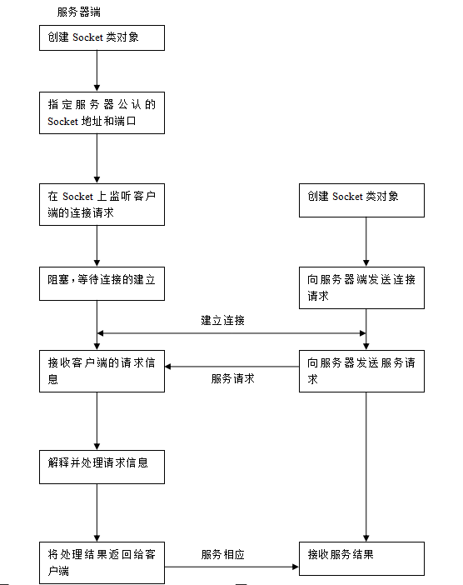
图 1基于客户端/服务器的Socket通信模型

- 系统功能
本人主要负责实现服务器端相应功能。
游戏通信方式采用UDP连接，UDP连接快速，而且本游戏并不需要TCP的稳定性，更需要通信的即时性。Python的socket函数默认情况下是采用UDP连接，而且方便易用，线程创建管理也有相应的方法，简化了代码流程，方便了我实现功能。
- 连接池，存储当前请求连接的客户端的socket，上限为5，存储方式为字典类型，一个IP地址端口号为键，对应的值为该地址对应的客户端socket。
2.棋盘池，存储不同客户端对局的棋盘状态信息。
3.配对池，存储每一场进行中的对局，以及对局双方的地址和对应的socket。
4.线程，每收到一个客户端socket连接，就将其socketID作为线程创建的对象，将其送入连接池。
5.数据解包分析，数据采用json的dumps方法打包，采用sendall函数以字节流方式传输，接收到的数据解析其中的key-value对，获取相应的信息。

- 系统实现
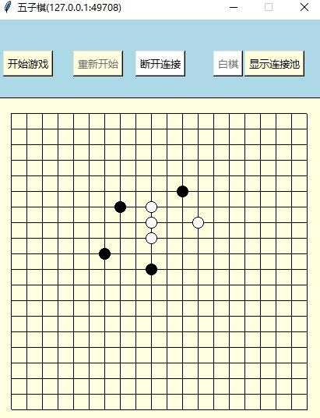

图 2棋盘
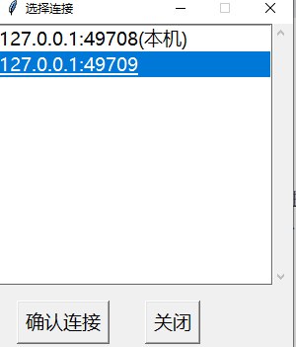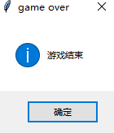
图 3连接池 图 4游戏结束

1.服务器初始化与等待连接：
def init(): # 初始化服务器
global g_socket_server
g_socket_server = socket.socket(socket.AF_INET, socket.SOCK_STREAM) # 创建服务器socket对象
g_socket_server.bind(ADDRESS) # 绑定对应的地址
g_socket_server.listen(5) # 设置最大等待数
print("服务端已启动，等待客户端连接...") # 输出提示信息
def accept_client(): # 用于接受客户端的连接请求
while True:
client, _ = g_socket_server.accept() # 接收到的客户端信息,为其创建socketID
g_conn_pool[_[0] + ":" + str(_[1])] = client # 在连接池中创建对应客户端的项目，IP号：端口号，值为对应的客户端socket对象
# 将该客户端信息作为参数传给message_handle函数并创建一个线程管理该客户端
thread = Thread(target=message_handle, args=(client, _,))
thread.setDaemon(True) # 当前客户端线程设置为守护线程，主线程结束时直接不检查直接中断所有子线程，不等待子线程结束
thread.start() # 客户端线程开始运行

- 游戏对局的匹配
def ismatch(into): # 用于在配对池中新建一场对局，参数为请求建立对局的客户端发来的消息
global g_conn_pool, matrix_pool, match_pool
if into["ID"] in g_conn_pool: # 如果发送信息的客户端在连接池中
match_index = len(match_pool) # 新对局编号等于配对池中已有对局数量
# 在配对池中新建对局，对局编号为match_index,包含两组键值对，前者为发出对局请求的客户端信息，后者为接受请求的客户端信息
match_pool[match_index] = {into["ID"]: g_conn_pool[into["ID"]], into["MyID"]: g_conn_pool[into["MyID"]]}
g_conn_pool.pop(into["ID"]) # 弹出连接池中发出对局请求的客户端信息
g_conn_pool.pop(into["MyID"]) # 弹出连接池中接受请求的客户端信息
return match_index # 返回对局编号
else:
pass
def massage_match(bytes_, client, myid): # 用于与另一客户端建立对局，参数为另一客户端发来的消息，自身的socket对象，自身的地址
into = json.loads(bytes_.decode(encoding="utf8")) # 将接受到的json类型的数据转换为python对应的类型
if into["ID"] in g_conn_pool: # 如果发送信息的客户端在连接池中
match_num = ismatch(into) # 建立对局并获取对局编号
color = random.randint(1, 2) # 随机选一个颜色
# 向接受请求的客户端发送对局编号，离开连接池，对局建立成功，以及棋子颜色这些信息
client.sendall(json.dumps(
{"match_num": match_num, "ConnectPool": None, "successful_connect": True, "color": color}).encode("utf8"))
# 向发送请求的客户端发送对局编号，离开连接池，对局建立成功，以及棋子颜色这些信息
match_pool[match_num][into["ID"]].sendall(
json.dumps({"match_num": match_num, "ConnectPool": None, "successful_connect": True, "sendID": myid,
"color": 3 - color}).encode("utf8"))
matrix_pool[match_num] = np.zeros((19, 19), int) # 初始化对应对局的棋盘，清空棋盘信息

- 游戏信息的接收、解析、发送
def Gobang_IO(input_json): # 用于更新棋盘并判断胜负，参数为接收到的信息
# 根据接受的信息在棋盘对应位置设置对应颜色的棋子 拆分收到的字典
matrix_pool[input_json["match_num"]][input_json["point"][1]][input_json["point"][0]] = input_json["color_code"]
# 调用函数判断下完这一步后下棋方是否取得胜利
isFalse = judge(input_json["point"][0], input_json["point"][1], input_json["color_code"], matrix_pool[
input_json["match_num"]])
sendto_kh = { # 设置准备发送的信息，包括对局是否结束(胜利),下棋位置，棋子颜色，以及是否处于连接池中这些信息
"isFalse": isFalse, "point": (input_json["point"][0], input_json["point"][1]),
"color_code": input_json["color_code"], "ConnectPool": None}
if isFalse: # 如果游戏结束，即下棋方取得胜利
# 向接受信息的客户端发送准备好的信息
match_pool[input_json["match_num"]][input_json["MyID"]].sendall(json.dumps(sendto_kh).encode("utf8"))
# 向发送信息的客户端发送准备好的信息
match_pool[input_json["match_num"]][input_json["sendID"]].sendall(json.dumps(sendto_kh).encode("utf8"))

4.游戏胜负判断
# 用于判断胜利，参数为刚刚下的那一步的位置，刚刚下的那一步的旗子的颜色，以及棋盘状态
def judge(x, y, color_code, matrix):
v = [[0, 1], [0, -1], [1, 0], [-1, 0], [1, 1], [-1, -1], [-1, 1], [1, -1]] # 表示棋子周围的八个方向
# 一对一对的取出两个方向，依次是上下，左右，右上左下，左上右下
for i in range(0, len(v) - 1, 2):
count_1 = 0 # 其中一个方向的棋子计数
# 另一个方向的棋子计数，因为初始位置的，即刚刚下的那一步会被算两次，所以从-1开始计数
count_2 = -1
x_ = x
y_ = y # 从刚下的那一步开始往一个方向统计连着的棋子数
while ((19 > x_ >= 0 and 19 > y_ >= 0) and matrix[y_][x_] == color_code): # 判断位置不超过棋盘大小且与刚下的那一步棋子同色
x_ += v[i][0]
y_ += v[i][1] # 满足条件则继续往该方向搜寻
count_1 += 1 # 并另棋子计数+1
x_ = x
y_ = y # 从刚下的那一步开始往另一个方向统计连着的棋子数
while ((19 > x_ >= 0 and 19 > y_ >= 0) and matrix[y_][x_] == color_code): # 同上
x_ += v[i + 1][0]
y_ += v[i + 1][1] # 同上
count_2 += 1 # 同上
if count_1 + count_2 >= 5: # 最后判断总数，连在一起的棋子数目是否大于等于5，即下棋方是否胜利
print("True") # 输出提示信息
return True # 返回True

六、问题及其解决方法
多个客户端之间信息传输：
在多个客户端实现两两对局，要确保传输信息的客户端正确。因此需要为每个客户端设置一个ID号与socket关联，这样就可以直接利用ID号分辨要传输的对象。
信息的打包与解包：
为了将信息按照一定格式发送，因此将所有信息都以字典的方式存储，每个key对应相应的value，打包成json文件；客户端接收时再根据key-value的对应值，来获取相应的信息，完成游戏的更新。
对局结束的判断：
服务器有棋盘池，存储着对局信息，当接收到客户端的信息时，更新棋盘信息，来判断是否达到胜利条件，如果达到，则通知客户端对局结束。
七、验收情况及体会
本次验收过程中，我负责向老师解释服务器的设计情况。我详细的解释了服务器从初始化到进行对局的过程中做了那些事，说明了每个函数的功能和调用的方法。解释了对局过程中，服务器对于信息的处理解析，以及发送过程的准确性。老师问了我为什么采用UDP而不是TCP，以及该游戏采用UDP的好处，问了我是如何解决信息发送与处理的，我一一做了回答。
通过本次实验，我对客户端与服务器的交互有了进一步了解，深化了我对socket通信的深层逻辑的理解，明白了TCP与UDP的应用场景，让我学会了利用json打包传输，简化了网络通信的信息解析过程，提高了我动手解决问题的能力和独立思考的能力，为我未来的学习和工作打下了坚实基础。
八、参考资料
[1] James F.Kurose 计算机网络:自顶向下方法. 机械工业出版社，2018.
[2] 谢仁希. 计算机网络. 电子工业出版社，2017.
[3] 户根勤. 网络是怎样连接的. 人民邮电出版社，2017.
[4] Mark Lutz. Python学习手册. 机械工业出版社，2011.
[5] Eric Matthes. Python编程:从入门到实践. 人民邮电出版社，2016.

